É
VANGÉLISATION
Essentiellement, évangélisation signifie « annonce de la Bonne Nouvelle » de Jésus Christ. Au cœur de cette annonce, il y a le salut offert à l’être humain comme don de la grâce et de la miséricorde de Dieu (cf. EN, 27). Depuis Vatican II, le concept d’évangélisation s’est élargi pour être compris non seulement comme mission dans le but « d’implanter l’Église et sa culture », mais aussi comme promotion de la dignité humaine, du bien commun et de la vie dans sa totalité. En ce sens, c’est la mission globale de l’Église, celle où tous – laïcs/laïques, religieux/religieuses, prêtres – sont appelés à porter du fruit dans une communion missionnaire ; l’unique et même Esprit convoque et unit l’Église pour prêcher l’Évangile jusqu’aux extrémités de la terre (cf. CL 32). Fidèle au projet du Christ, l’Église s’efforce de promouvoir le Royaume de Dieu et se rend présente parmi les gens et les cultures d’une façon significative afin de promouvoir leur dignité, grâce :

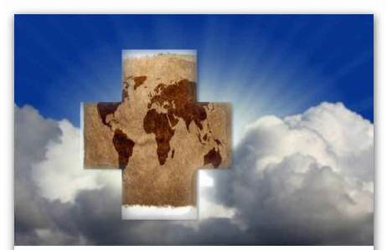
- à un authentique témoignage de foi, d’espérance et de charité ;
- au service de toutes les personnes et de tous les peuples;
- à la promotion de la solidarité, de la justice, de la paix et du bien commun;
- au dialogue et à la promotion de l’unité entre les cultures, les religions et les domaines de la connaissance;
- à la prière, à l’action liturgique et sacramentelle ;
- à l’annonce et à la proclamation de l’Évangile, de la vie et de la mission du Christ ;
- à la catéchèse et aux autres formes d’approfondissement de la foi.

L’évangélisation par l’éducation est la modalité propre d’évangéliser selon le charisme mariste. Tant dans les institutions éducatives comme dans les projets pastoraux et les contacts informels, on offre une éducation intégrale, basée sur une vision chrétienne de la personne humaine et de son épanouissement. Pour Marcellin Champagnat, le cœur de la mission mariste est de « faire connaître Jésus Christ et le faire aimer ». Il voyait l’éducation comme un moyen d’amener les enfants et les jeunes à une expérience de foi et de faire d’eux « de bons chrétiens et de vertueux citoyens ». Ceci se traduit, de nos jours, par l’effort des éducateurs d’aider les enfants et les jeunes – indépendamment de la foi qu’ils professent ou de l’étape de recherche spirituelle où ils se trouvent – à s’ouvrir à une formation intégrale et à devenir des personnes d’espérance pour pouvoir assumer leurs propres responsabilités dans la transformation du monde. À partir de la promotion des valeurs de l’Évangile à travers les initiatives éducatives, les frères, les laïcs et les laïques maristes participent à la mission de construire le Royaume de Dieu ici et maintenant. En fait, l’apôtre mariste – comme tout apôtre dans l’Église, fortifié par la foi dans le Christ – non seulement contribue-t-il à la construction de la Cité Céleste, mais il aide aussi à bâtir nos sociétés pour qu’elles puissent avancer vers un avenir plein d’espérance, en s’appuyant sur un type de relation qui ait, comme fondement, l’amour de Dieu (cf. LF, 51).

Expression prise et adaptée de la PROVINCE MARISTE DU BRÉSIL CENTRE-SUD. termos, Expressões e valores institucionais. São Paulo : FTD, 2010, 57-59
Le terme Église se réfère aux conclusions du Concile Vatican II : « Église Peuple de Dieu », ce qui veut dire toute communauté constituée dans le Christ par le sacrement du baptême et par la communion de vie, de charité et de vérité (cf. Lumen Gentium, 9)
En accord avec le Document d’Aparecida 543, le service des peuples, dans le contexte de l’évangélisation, « implique d’assumer pleinement la radicalité de l’amour chrétien, qui se manifeste dans la suite du Christ sur la croix (…); l’amour par le don total, comme solution de conflit, doit être la base culturelle ‘radicale’ d’une nouvelle société ».
Dans Redemptor Hominis 15, Jean-Paul II présente la justice « comme un élément essentiel de la mission de l’Église, indissolublement uni à elle ». Cette même dimension de la justice se retrouve dans les Constitutions des Frères Maristes, 86.
Mission Éducative, 64.
Ibidem.
Ibidem.
Ibidem.

